‏03 אפריל 2012 ‏י"א ניסן תשע"ב

לכל מאן דבעי

הנדון: הודעה בדבר כוונה להתקשר עם חברת "STARLIMS" כ"ספק יחיד" עבור שינויים ושיפורים במערכת LIMS לבדיקות איכות המים

רקע:
מערכת LIMS לרישום בדיקות ובקרת איכות המים פועלת במשרד הבריאות משנת 2003/4.
המוצר הינו בבעלות של חברה ולמשרד הבריאות זכויות שימוש בו בלבד.

- משום כך החברה הינה הספק היחיד המסוגל לתת מענה לביצוע שינויים ושיפורים במערכת.
- על כן, האגף למחשוב במשרד הבריאות מבקש להתקשר עם ספק זה כ"ספק יחיד" לביצוע משימה זו.
- היקף התקשרות לביצוע שינויים ושיפורים: 50,000 ₪ כולל מע"מ.

בברכה 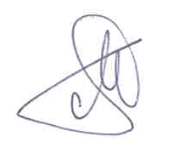
מרים יוספין
מנהלת תחום פיתוח בכיר
אגף לשרותי מידע ומחשוב

